선형대수(Linear Algebra)

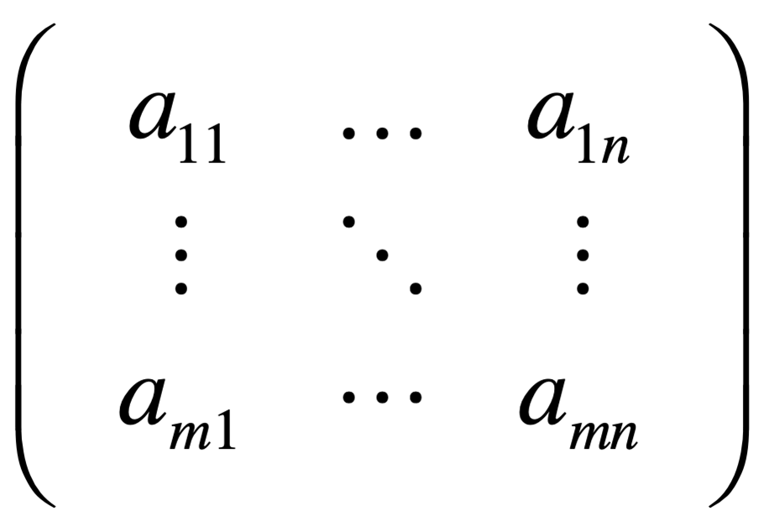m by n matrix / all about dimension

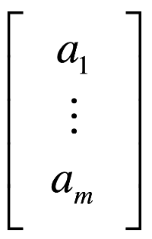m by 1 matrix 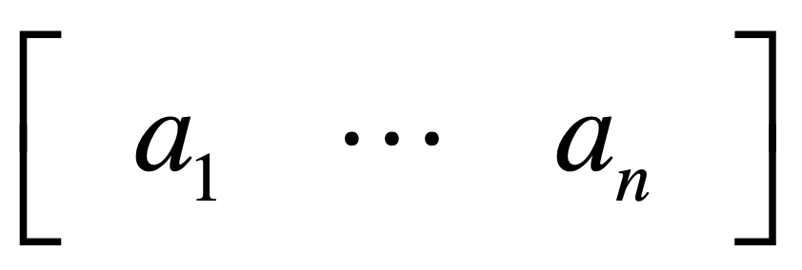1 by n matrix

* Vector
* 한 벡터는 그 차원에서의 한 점
* 차원이 늘어나도 해당하는 점은 하나
* Vector Space
* 무수히 많은 여러 벡터들이 만들어내는 공간
* Ex)2차원의 vector space = 2차원의 무수히 많은 벡터들이 차지하는 공간
* Linear combination을 비롯해 모든 벡터들을 포함 / 일부분은 vector space가 될 수 없음
* Column Space (Given a matrix)
* Column vector들이 spanning해서 만들어냄.
* Column vector들의 linear combination을 통해 만들어낸 모든 공간
* Column space는 columnized whole space보다 크지 않기에 subspace
* (=Rank)

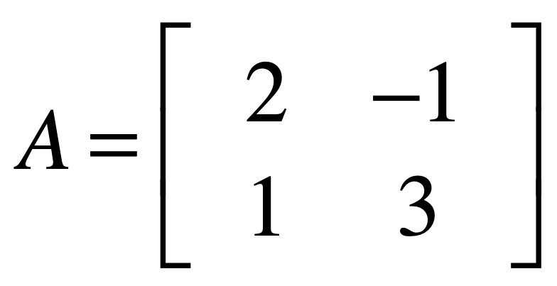

* Column vector – 2개
* 각각의 column vector를 2차원 공간에 찍으면 두 점이 생기고 그 두 점을 가지고 linear combination 하기(무한대로)
* 그 결과 하나의 plain이 됨. (column space)
* Column space는 column vector보다 차원이 높을 수 없음.
* Independent한 vector 개수 = rank = spanning의 결과로 나온 space = 2
* Four spaces in a matrix

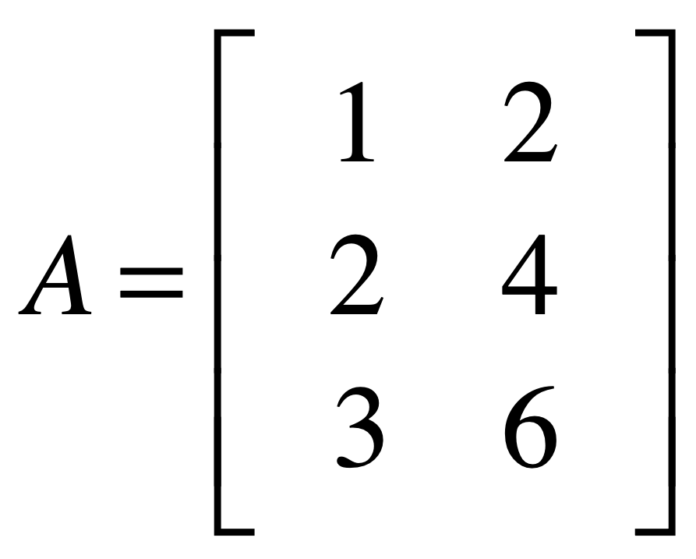

* Column vector 2개… dependent / column space - 1차원
* Whole space - 3차원 / whole space에서 column space를 제외… null space
* Row vector 3개… dependent / row space – 1차원
* Column space와 row space의 개수는 항상 같음 = rank (independent한 vector의 개수)
* Linear Tranformation
* Ax = b (x -입력벡터, b-출력벡터, A-행렬)

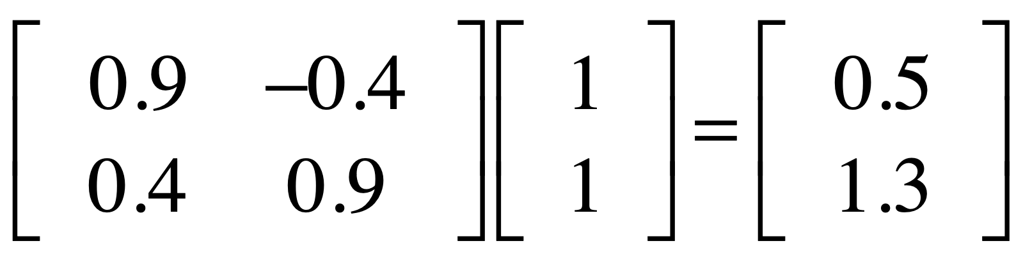

* (1,1) – 입력벡터 / 제일 왼쪽 matrix – Transformation Matrix
* Tranformation matrix에 의해 입력벡터가 출력벡터로 바뀜.

Eigenvector

원점, x, Ax가 모두 한 선에 있도록 하는 x를 모두 구하라… x = eigenvector

Av = 상수(eigenvalue)v 를 만족시키는 v가 eigenvector

Given matrix에 대해서 어떤 vector를 곱했을 때, 그 결과값이 원래 vector의 상수 배에 불과하다.

Av… transformed된 transformation 결과

V - transformed되기 전의 vector

Vector에 상수를 곱하면 확장됨 – 한 직선 위에 있음.

Transformed된 것이 원래 입력 vector의 상수 배이다 – 같은 선상 위에 있다.

Inner Product

A = 123

B = 247

1 by 3 matrix

이 두 matrix는 이 상태에선 곱하기가 되지 않음.

1. B를 3 by 1 matrix로 바꿈… transpose > 1 by 3 \* 3 by 1 > 1 by 1 = 31 >> inner product / 차원을 줄임… / 계산 방식 알아두기… 어떻게 계산하는지 / a .(dot) b -
2. A transpose \* b… 3 by 1 \* 1 by 3 > 3 by 3 matrix…>> outer product

Inner product의 기하학적 interpretation

* a에서 b로 수직선을 내림.
* Inner product의 값은 기하학적으로 원점에서 수직점까지의 거리와 원점에서 b까지의 거리를 곱한 것
* A의 길이 \* costheta(a와 b의 각도) \* b의 길이
* Costheta = a, b의 inner product / a의 길이 \* b의 길이
* Costheta = r(correlation)
* Cos(90) = 0 / correlation이 없다.
* Costheta = cos similarity / a와 b가 얼마나 비슷한지를 수치적으로 얘기함.

Wave의 inner product

100, 200, 300hz를 각각 만들기… phasor > sine wave 만들기

Spectrogram이 진하고 약한 것… 각각의 inner product가 진하고 약한 것에 달림

* Inner product를 써서 주파수 상에서 어떤 성분이 많은지를 알아내는 것이 목적인데, 이는 phase shift에 너무 민감하게 반응하는 단점이 있음.

Complex Phasor 사용

Sin, cos은 phase shift에 대한 민감도가 매우 큼… Complex Phasor 사용